Doelgroep opstelling

Ontdekstation 013 zet zich in om de inwoners in en rondom Tilburg interactief om te laten gaan met data over hun omgeving. De leeftijdsdoelgroep is tussen de 40 en 65 jaar, dit betekent dat hier een redelijk aantal mensen in zitten die niet zijn opgegroeid met websites en andere vormen van deze technologie. Om deze reden is het belangrijk om de pagina zo duidelijk en simpel mogelijk te houden. Dit betekent dat het belangrijk is om alles goed uit te leggen zodat er geen vragen zijn. Dit zorgt er ook voor dat de pagina makkelijker te gebruiken wordt voor jongere kinderen die interesse tonen in de pagina.

## Vergelijking met een website:

Een website/applicatie die veel gebruikt wordt door mensen in deze leeftijdsgroep is facebook. Wat goed te zien is aan deze pagina is dat de kleuren redelijk donker zijn. Dit geeft het gevoel van een schone en rustige pagina. Dit kan fijner zijn voor mensen die niet gewend zijn aan de felle kleuren en bewegende onderdelen van nieuwere sites. Omdat er weinig beweging in de pagina is ziet de pagina er een stuk rustiger uit.

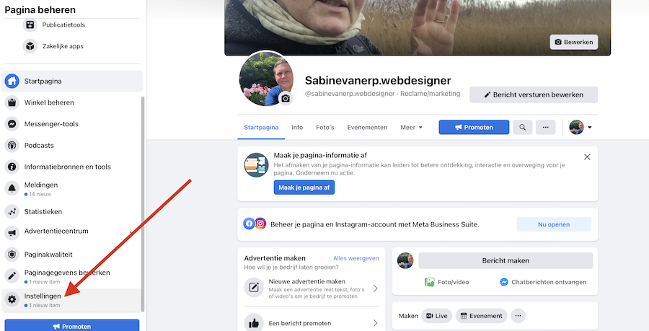

Een tegenovergestelde pagina is de Epic Games pagina Zoals goed te zien is zijn er veel minder knoppen aanwezig die vertellen waar je naartoe kan gaan en wat je allemaal kan doen. Ook zijn de kleuren veel feller op een zwarte achtergrond waardoor deze kleuren meteen je aandacht trekken.

Dit wordt gedaan omdat de pagina gemaakt is met de veronderstelling dat de gebruiker al weet hoe een pagina werkt. Een van de dingen die bijvoorbeeld verwacht wordt is dat de gebruiker weet hoe hij/zij moet klikken om naar de volgende plek te gaan. Ook omdat er minder tekst is om te lezen wil de pagina de gebruiker er sneller toe aan zetten om op 1 van de games te klikken. Dit is belangrijk om de gebruiker sneller naar een andere pagina te brengen waar de game uitgelegd kan worden. Het uiteindelijke doel is ook om de gebruiker geïnteresseerd te krijgen in de game zodat de gebruiker de game gaat spelen.

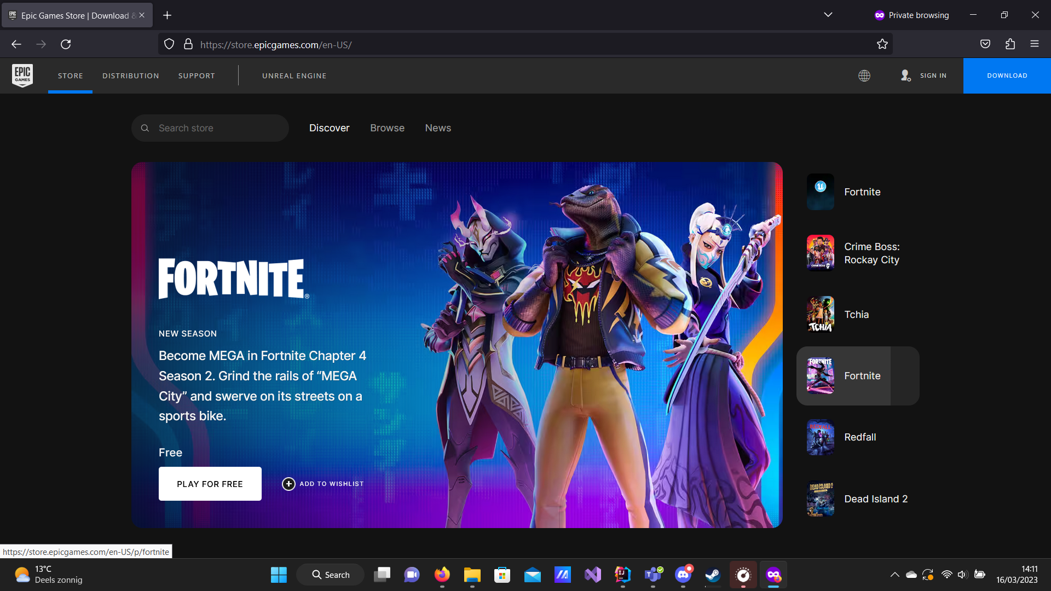

## Conclusie

Het verschil tussen deze 2 pagina's is dus duidelijk te zien, de eerste (facebook), is een rustige kleurloze pagina met veel tekst om duidelijk te maken wat alles doet.

De tweede pagina (Epic Games) is een pagina met veel felle kleuren en weinig tekst. Dit is sneller voor jongere mensen/kinderen om naar de game te gaan die ze zoeken. Ze hebben verder ook minder informatie nodig om daar te komen aangezien jongere mensen meer weten over hoe een pagina werkt.

# Bronnen:

<https://www.google.com/search?q=facebook+pagina&tbm=isch&ved=2ahUKEwjCy-STjOr9AhUKlaQKHQ6IDyUQ2-cCegQIABAA&oq=facebook+pagina&gs_lcp=CgNpbWcQAzIFCAAQgAQyBAgAEB4yBAgAEB4yBAgAEB4yBAgAEB4yBAgAEB4yBAgAEB4yBAgAEB4yBAgAEB4yBAgAEB46BAgAEEM6BggAEAUQHjoGCAAQCBAeUO4DWIEOYIEQaABwAHgAgAE3iAHhApIBATiYAQCgAQGqAQtnd3Mtd2l6LWltZ8ABAQ&sclient=img&ei=-xkYZILiK4qqkgWOkL6oAg&bih=731&biw=1536>

<https://store.epicgames.com/en-US/>